- Le synopsis : Une petite fille raconte son traumatisme lié à une scène de film à ses amis lors d'une activité de dessin. Elle dessine la scène en même temps. Elle explique qu'en journée, elle n'y pense pas, mais que le soir, le traumatisme ressurgit.

- Storyboard

Plan : croquis annoté avec personnages et décor | 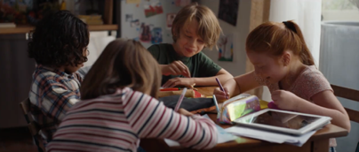 | 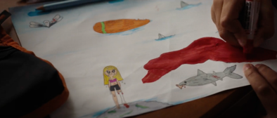 | 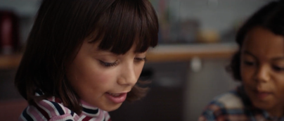
Action : | Un groupe d’enfant dessine sur une table, ils sont 4 et sont dans une cuisine sans adultes. | La petite fille (pull rayer), dessine ce qu’elle raconte à ses amis (son traumatisme) | La petite fille (pull rayer) parle toujours de son histoire
Cadrage, point de vue, échelle du plan | Cadrage : Tous les acteurs sont visibles.  Point de vue : axe a niveau  Échelle du plan : plan taille sur les 4 enfant assis. | Cadrage : aucun acteur est visible  Point de vue : plongée  Échelle du plan : plan rapproché | Cadrage : deux acteurs sont visibles mais pas au complète  Point de vue : axe a niveau  Échelle du plan : grand plan
Mouvement de caméra : | Caméra point fixe | Leger traveling a gauche | Leger traveling a gauche
Sons : | Petite fille de dos (pull rayer) qui parle de son histoire (traumatisme liée à une scène qu’elle a vu) | Petite fille (pull rayer) qui parle de son histoire (traumatisme liée à une scène qu’elle a vu) | Petite fille (pull rayer) qui parle de son histoire (traumatisme liée à une scène qu’elle a vu)
Durée : | 00.02 | 00.04 | 00.02

Plan : croquis annoté avec personnages et décor | 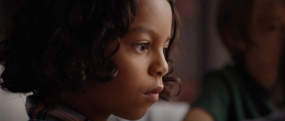 | 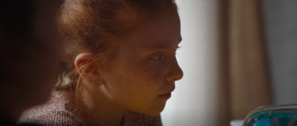 | 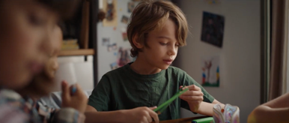
Action : | Une petite fille du groupe regarde dans le vide en écoutant la petit fille (pull rayer) | Une petite fille du groupe regarde dans le vide en écoutant la petit fille (pull rayer) | Petit garçon explique lui son ressentie
Cadrage, point de vue, échelle du plan | Cadrage : un seul acteur est visible  Point de vue : axe a niveau  Échelle du plan : grand plan | Cadrage : un seul acteur est visible  Point de vue : axe a niveau  Échelle du plan : grand plan | Cadrage : trois acteurs sont visibles mais pas au complète. Seulement 1  Point de vue : axe a niveau  Échelle du plan : plan rapproché
Mouvement de caméra : | Leger traveling à gauche | Leger traveling à gauche | Caméra point fixe
Sons : | Petite fille (pull rayer) qui parle de son histoire (traumatisme liée à une scène qu’elle a vu) | Petite fille (pull rayer) qui termine son histoire (traumatisme liée à une scène qu’elle a vu) et petit garçon qui parle de son ressentie. | Petit garçon parle de son ressentie
Durée : | 00.02 | 00.02 | 00.01

Plan : croquis annoté avec personnages et décor | 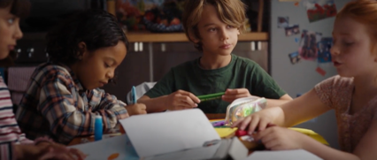 | 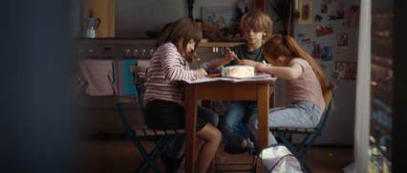 | 
Action : | Le petit garçon parle et la petite fille rousse lui répond en lui disant que pour elle s’est compliquée de ne plus penser à l’image choquante qu’elle a vue. | Après un silence tous les acteurs recommencent à dessiner | Bande son de message de prévention
Cadrage, point de vue, échelle du plan | Cadrage : les quatre acteurs sont présents sur le cadre  Point de vue : axe a niveau  Échelle du plan : grand plan | Cadrage : les quatre acteurs sont présents sur le cadre  Point de vue : axe a niveau  Échelle du plan : plan moyen | Cadrage : acteurs présents en flou  Point de vue : axe a niveau  Échelle du plan : plan moyen
Mouvement de caméra : | Petit mouvement de camera comme si ont été dans la peau du caméraman | Aucun mouvement de caméra | Aucun mouvement de caméra
Sons : | Petit garçon et petite fille rousse parle | Après un silence la bande son final commence avec une voix d’adulte qui dit un message de prévention | Voix off d’une adulte qui diffuse un message de prévention.
Durée : | 00.05 | 00.02 | 00.05

- La note d'intention :
L'intention du rédacteur est celle de montrer que les images marquent les enfants et leur créent des traumatismes tout au long de leur vie. Chaque enfant réagit de façon différente et subit les images de manière différente.

- Les personnages :
Dans ce spot TV, on y trouve 4 enfants mis en scène autour d'une table dans une cuisine en train de dessiner et de raconter leurs façons d'encaisser les traumatismes.

- Le récit, accroche, progression, chute :
Accroche : Une petite fille en rose raconte son traumatisme à ses camarades. Progression : Un petit garçon en vert explique comment il vit les choses, en expliquant que quand il n'y pense pas, ça va mieux.
Chute : Silence de tous les acteurs suivis de la voix off d'une adulte qui diffuse un message de prévention.

- Les dialogues :
Dans ce spot TV, les dialogues sont courts mais renvoient un message rapide et explicite. Les enfants ont rapidement compris les dangers des images visibles de tous sur internet. Le silence de fin exprime également que le traumatisme chez les enfants est présent et qu'ils ont des difficultés à comprendre l'impact de tout cela sur eux.

- Le décor / contexte :
Les enfants sont dans une cuisine, assis autour d'une table et dessinent tous ensemble. On peut comprendre que la scène se déroule chez l'un des acteurs, on voit sur le frigo des dessins d'enfants.

- Les sons :
Il y a les voix des acteurs et la voix off de fin, de plus, on peut entendre durant la vidéo des bruitages de stylos.

